「しほたん」トレーディングカード申込書

１．申込方法
下表に必要事項を記載し、９4円切手を貼付した返信用封筒を同封の上、下記の宛先へ送付してください。

申込書の送付先
〒160-0003 東京都新宿区四谷本塩町４番３７号 司法書士会館2階
東京司法書士会 事業課 宛て

項目 |  | 記入欄
1.申込者氏名 | ※必須
2.送付先住所 | ※必須 | 〒 －
 | （都道府県）
 | （市区郡町村）
 | （地名・番地）
 | （建物名・部屋番号）
3.電話番号 | ※必須 | － －
4.希望枚数 | ※16枚以上の場合は郵便料が変わるので、下記問い合わせ先へ事前に御相談ください。 | （枚）

２．お願い
東京司法書士会の公式アカウントのフォローをお願いします。

Facebook Instagram Twitter
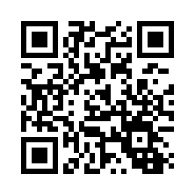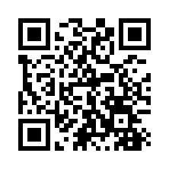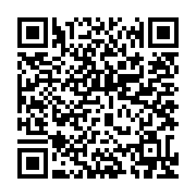
本件に関する問い合わせ先
東京司法書士会事務局 事業課
ＴＥＬ ０３－３３５３－９１９１
ＦＡＸ ０３－３３５３－９２３９
Ｅ-mail t-koho@tokyokai.or.jp

